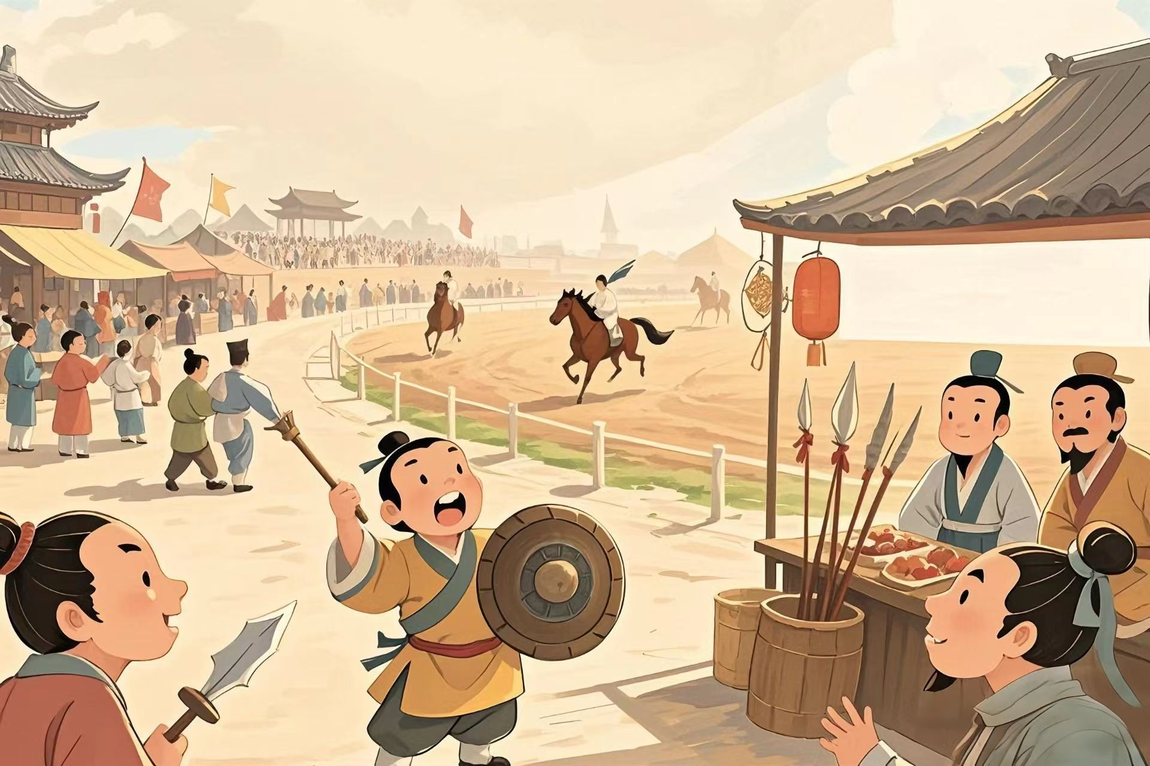

**五年级下册第六单元**

**单元作业设计框架**

**思维的火花 跨越时空**

**城子河小学**

**杨本雪**

**（五年级下册第六单元）单元整体作业设计框架**

|  |  |  |  |  |  |  |  |  |
| --- | --- | --- | --- | --- | --- | --- | --- | --- |
| **人文主题** | 思维的火花 | | | **任务群类型** | | | 发展型学习任务群：思辨性阅读与表达 | |
| **语文要素** | 1.了解人物的思维过程，加深对课文内容的理解。2.根据情境编故事，把事情发展变化的过程写具体。 | | | | | | | |
| **教学内容** | 15.自相矛盾；16.田忌赛马；17.跳水；习作：神奇的探险之旅；语文园地。 | | | | | | | |
| **单元目标分析** | **一、单元主题分析：**  本单元以“思维的火花”为主题，编排了《自相矛盾》《田忌赛马》《跳水》三篇精读课文。文章的故事情节曲折生动，展现了人物的思维过程。另有习作和语文园地。课文的字里行间，无不闪耀着智慧的光芒，展现了思辨与智慧，对照人文主题，本单元的语文要素是“了解人物的思维过程。加深对课文内容的理解”。通过对本单元语文要素的对比，发现本单元的几篇课文在语文要素上呈现了层层递进。先是让学生了解人物思维一一说清楚人物思维一品析人物思维一一(语文园地)自主实践探究一一(习作)构想故事情境，创编故事。   |  |  |  | | --- | --- | --- | | 统编版“思辨性阅读与表达”学习任务群 | | | | 册序 | 单元 | 阅读训练要素 | | 三下 | 第八单元 | 了解故事的主要内容，复述故事。 | | 四下 | 第二单元 | 阅读时能提出不懂的问题，并试着解决。 | | 五下 | 第六单元 | 了解人物的思维过程，加深对课文内容的理解。 |   本单元任务群指向“思辨性阅读与表达”，这部分内容在本单元篇目中都有落实，旨在引导学生树立结合实际思考问题的意识，提高解决具体问题的意识和能力，指导现实生活。单元内容形成一个有机整体，在学习中将本单元“思维”阅读要素的实施进一步明确化、具体化，符合“思辨性阅读与表达”学习任务群在第三学段的要求。   1. **单元纵向、横向分析**   （一）单元目标纵向分析：   |  |  |  |  | | --- | --- | --- | --- | | **册序单元** | **单元主题** | **单元目标** | **课文** | | 三上第四单元 | 预测 | 能根据插图和提示续写故事，把故事写完整。 | 《总也倒不了的老屋》《胡萝卜先生的长胡子》《不会叫的狗》 | | 三下第五单元 | 想象 | 发挥想象写故事，创造自己的想象世界。 | 《宇宙的另一边》《我变成了一棵树》 | | 三下第八单元 | 有趣的故事 | 根据提示，展开想象，尝试编童话故事。 | 《慢性子裁缝和急性子顾客》《方帽子店》《漏》《枣核》 | | 四上第四单元 | 神话故事 | 展开想象写一个童话故事。 | 《盘古开天地》《精卫填海》《普罗米修斯》《女娲补天》 | | 四下第八单元 | 中外经典童话 | 按自己的想象新编故事。 | 《宝葫芦的秘密》《巨人的花园》《海的女儿》 | | 五下第六单元 | 思维的火花 | 根据情境编故事，把事情发展变化的过程写具体。 | 《自相矛盾》《田忌赛马》《跳水》 |   教材从中段就开始有计划地安排“理解课文内容”的训练要求，整体呈现循序渐进、螺旋式上升的特点。因此在学习时一定要承前启后，有意识地引导学生运用学过的方法推测人物思维，分析任务的言行及当时的客观条件。横向来看，本单元的三篇课文在教法上呈阶梯式，紧扣单元主题，引导学生先观察分析实际情况，再制定合理对策，总结概括出解决问题的思路。  （二）单元目标横向分析   |  |  |  | | --- | --- | --- | | **本册单元** | **单元主题** | **单元目标** | | 第一单元 | 童年往事 | 用学过的方法体会课文表达的思想感情。 | | 第二单元 | 走进中国古典名著 | 能初步了解阅读古典名著的方法。 | | 第三单元 | 遨游汉字王国 | 感受汉字的趣味，了解搜集资料的基本方法。 | | 第四单元 | 责任 | 能通过动作、语言、神态的描写，体会人物的内心。 | | 第五单元 | 习作单元 | 能结合课文描写人物的相关语句，说出人物的特点。 | | 第六单元 | 思维的火花 | 能说出课文中人物的思维过程。 | | 第七单元 | 世界各地 | 能体会课文在静态描写和动态描写的表达效果。 | | 第八单元 | 风趣与幽默 | 能体会课文中语言的风趣，说出自己的阅读感受。 | | | | | | | | |
| **教学方法**  **横纵分析** | 教学目标既有相同之处，又略有不同。不同的是，教材对学生思维的培养是逐层推进。需要学生在特定的语境下，基于文本信息以及背景知识、经验，通过分析、判断，在一定逻辑推理活动之下创造出新的或丰富的语义信息，这属于高阶思维范畴。  因此，在本单元的学习中，要关注学生思维能力从低阶向高阶发展、培育高阶思维活动，提高其思维品质。  （三）教学方法纵向分析：   |  |  |  |  | | --- | --- | --- | --- | | **册序单元** | **单元主题** | **语文要素（技能写法）** | **技能训练重点** | | 三上第四单元 | 预测 | 一边读一边预测，学习预测的一些基本方法。 | 能根据插图和提示续写故事，把故事写完整。 | | 三下第五单元 | 想象 | 走进想象的世界，感受想象的神奇。 | 发挥想象写故事，创造自己的想象世界。 | | 三下第八单元 | 有趣的故事 | 了解故事的主要内容，复述故事。 | 根据提示，展开想象，尝试编童话故事。 | | 四上第四单元 | 神话故事 | 了解故事的起因、经过、结果，学习把握文章的主要内容。 | 展开想象，写一个故事。 | | 四下第八单元 | 中外经典童话 | 感受童话的奇妙，体会真善美的形象。 | 按自己的想法新编故事。 | | 五下第六单元 | 思维的火花 | 了解人物的思维过程，加深对课文内容的理解。 | 根据情境编故事，把事情发展变化的过程写具体。 |   （四）教学方法横向分析:   |  |  |  |  | | --- | --- | --- | --- | | **单元板块** | **课文重点与难点** | **语文要素** | **教法** | | 寓言故事《自相矛盾》  （了解人物思维） | 1.能联系上下文，猜测“誉”“弗”“立”的意思，并用自己的话讲述“自相矛盾”的故事。  2.用讲故事的方式还原人物的思维过程，加深对课文内容的理解。 | 背诵课文，并用自己的话讲故事。 | 读通读懂后，从“其人非能应也”入手，思考原因，发现楚人的思维逻辑漏洞。语文园地中词句段运用部分第一题，了解古代的单音词与现代的双音词存在对应关系。可以在读懂环节带入。 | | 历史故事《田忌赛马》  （说清楚人物思维） | 1.能用自己的话讲述田忌赛马的故事。  2.能借助图示，推想孙膑制订计策的思维过程。 | 理清故事的发展脉络，重点理解孙膑制订计策的思维过程。 | 通过梳理人物关系，初步掌握课文内容：再思考从文中找出孙膑观察到的客观条件，利用课后习题赛马对阵图示，联系语文园地中交流平台推出孙膑制定计策的思维过程，用自己的话讲出来，学习孙膑解决问题，课后可以拓展历史中，利用谋略取胜的典故，搜集交流。 | | 外国小说《跳水》  （品析人物思维） | 1. 能梳理故事的起因、经过和结果，并讲述故事。 2. 能说出水手们的“笑”对推动故事情节发展的作用。 3. 能说出船长所用办法的好处。 | 按事情发展的顺序将故事讲完整，启发学生遇事能结合具体情境做出合理的判断。 | 先抓住人物关系，大致理清故事脉络：然后抓住关键点，根据当时的情境，联系语文园地中交流平台推测关键人物船长的思维过程，能说出这么做的好处，在此基础上总结出解决问题的一般思路，引导学生运用于实际生活。 | | 《习作：神奇的探索之旅》  （构想故事情境，创编故事） | 以读促写，合理想象，全面构思，创编一个神奇的探险故事， 把遇到的困境、求生的方法写具体。 | 引导学生联系已有的知识和经验，展开合理、丰富的想象，根据情境编故事，把事情发展变化的过程写具体。 | 先引导学生交流自己了解的探险故事，接着使学生明确习作要求和习作重点。最后完成习作。 |   能够看出，语文要素中需要学生层层递进，由易到难的进行学习，学生的要求也逐步增加，不断提升学生的思辨能力。 | | | | | | | |
| **单元教学目标**  **单元作业目标**  **教学目标和作业目标关系** | **单元教学目标** | | | | | **对应篇目** | | **单元作业目标** |
| 1.认识11个生字，读准1个多音字，会写22个字，会写21个词语。  2.正确、流利地朗读课文。背诵《自相矛盾。  3.能根据故事的起因、经过和结果，用自己的话讲述故事内容。  4.能说出课文中人物的思维过程。 | | | | | 《自相矛盾》  《田忌赛马》  《跳水》 | | 低阶目标：  1.掌握生字词等基础知识并运用。  2.正确、流利地朗读课文，背诵自相矛盾。  3.能根据故事的起因、经过和结果，用自己的话讲述故事内容。  高阶目标：  4.运用本单元学到的方法，走进人物的思维过程，体会思维的奥秘。  5.能展开丰富的想象，按照事情的发展顺序写一个探险故事，并把遇到的困境、求生的方法写具体。  6.尝试挑战选择性作业，发展深度思维。 |
| 5.能灵活运用思维，懂得要根据实际情况选择合适的解决问题的方法。  6.能展开丰富的想象，创编海底探险故事。  单元教学目标与单元作业目标之间是紧密关联、相互支撑的关系，作业目标通过具体任务落实教学目标，同时检测和巩固教学成果。 | | | | | 《习作：神奇的探索之旅》 | |
| **基础知识点**  **技能训练点**  **立德树人点** | 985b239d294c5e624432c80df876100  根据教材内容，单元教学目标，单元语文要素得出：  基础知识点:通过阅读故事并感受其中的智慧，使学生能借助思维过程有条理复述故事。  技能训练点:了解人物的思维过程，能根据分析，创意性的表达出人物思维过程:并培养学生思辨能力，用所学方法解决生活中的问题。  立德树人点:通过了解人物思维过程，培养学生善于思考、实事求是、遇事冷静、临危不乱等品质。 | | | | | | | |
| **课时作业目标** | **课题** | **对应课时** | **课时作业目标** | | | | | |
| 1.《自相矛盾》 | 2 | 1.会按要求认、写本课重点生字词。  2.背诵课文，能用自己的话讲述“自相矛盾”的故事。 | | | | | |
| 2.《田忌赛马》 | 2 | 1.会按要求认、写本课重点生字词。  2.能用自己的话讲述田忌赛马的故事。  3.能借助图示，推想孙膑制订计策的思维过程。 | | | | | |
| 3.《跳水》 | 2 | 1.会按要求认本课重点生字词。  2.能梳理故事的起因、经过和结果，并以此为线索讲述这个故事。  3.能发挥想象，续编故事。 | | | | | |
|  | 4.习作：神奇的探险之旅 | 2 | 1. 能借助提示，按事情发展的顺序写一个探险故事。 2. 能展开丰富的想象，把遇到的困境、求生的方法写具体。 | | | | | |
| **单元作业**  **重难点** | **课题** | **作业重点** | | | **作业难点** | | | **设计意图** |
| 1.《自相矛盾》 | 1. 了解人物的思维过程，能根据分析，创意性的表达出人物思维过程。 2. 培养思辨能力，能根据实际情况选择恰当的办法解决生活中的问题。 | | | 1.加深对语法的使用和鉴赏阅读。阅读故事，感知寓意，培养学生善于思考、实事求是、遇事冷静、临危不乱的品质。  2.积累背诵《自相矛盾》，了解文言文中的字词和现代汉语中的字词相对应的语言现象。  3.用讲故事的方式还原人物的思维过程，加深对课文内容的理解。 | | | 理解课文内容，加深对课文内容的理解。 |
| 2.《田忌赛马》 | 了解人物的思维过程，加深对课文内容的理解。 |
| 3.《跳水》 | 了解人物的思维过程，加深对课文内容的理解。  根据情境编故事，把事情发展变化的过程写具体。 |
| 4.《习作：神奇的探险之旅》 |

**单元作业主题设计**

|  |  |  |  |  |
| --- | --- | --- | --- | --- |
| **主要情景** | **作业主题** | **主要“教—学—评”活动** | | **语文要素** |
| 展现思辨与智慧 | 品文言文之韵——《自相矛盾》 | 1. 读一读：有感情朗读课文，正确停顿，感受文言文的节奏。 2. 背一背：背诵《自相矛盾》。 3. 说一说：用自己的话讲一讲这个故事，引导学生能说出“其人弗能应也”的原因。   （设计意图：通过多种方式的朗读，在反复的朗读，使学生加深对文章的理解，并熟读成诵。） | 评选“小小朗诵家” | 在朗读中了解人物的思维过程，加深对课文内容的理解。 |
| 感“思维”之奇妙——  《田忌赛马》 | 1.读一读：有感情地朗读课文，理清故事的发展脉络，理解孙膑制订计策的思维过程。  2.说一说：用自己的话说一说田忌赛马的故事。  3.想一想：能借助图示，推想孙膑制订计策的思维过程。  （设计意图：学生通过通读全文，能更好地梳理文章的脉络，了解孙膑制订计策的思维过程。） | 评选“小小故事家” | 结合自己的理解和阅读感受，把故事讲得生动、吸引人。 |
| 赞船长急中生智  ——《跳水》 | 1. 读一读：有感情地朗读课文，能梳理故事的起因、经过和结果。 2. 说一说：能说出水手们的“笑”对推动故事情节发展的作用。在学生充分理解课文的基础上，复述故事。   （设计意图：学生在朗读的基础上了解课文的大意，引导学生体会孩子的心情变化，感受船长在危急时刻沉着、机智、果断的处事风格。） | 评选“小小故事家” | 朗读与讲故事相结合，理解课文内容，感受船长急中生智的处事风格。 |
| 感受探险的神奇  ——《习作：神奇的探险之旅》 | 1.说一说：引导学生交流自己了解的探险故事及其出处，表达自己对这类故事的理解和感受。  2.写一写：能展开丰富的想象，把遇到的困境、求生的方法写具体。  3.改一改：习作完成后，引导学生试着用叶圣陶先生的方法修改习作。  （设计意图：）学生能展开合理的想象，根据情境编故事，把事情发展变化的过程写具体。提高学生修改习作的能力。 | 评选“小小作家” | 锻炼学生根据情境编故事，把事情发展变化的过程写具体。 |